Suivre les nouvelles cellules et églises

Aider les nouveaux dirigeants à suivre l'œuvre que Dieu accomplie à travers eux
Prière: « Apprends-nous et à nos collègues à te glorifier en faisant des rapports fiables à nos dirigeants et à nos sponsors, comme les apôtres l’ont fait. »

1. Préparez votre cœur et votre esprit avec la Parole de Dieu.
Trouvez en Exode chapitre 18, comment Moïse a pu diriger et suivre de milliers de ménages.
[Réponse: Moïse a nommé des dirigeants de 1000, de 100, de 50 et de 10 ménages. Ce furent eux qui dirigeaient et enseignaient, tandis que Moïse traitait seulement des questions difficiles.]
Rechercher dans Matthieu 9:35-10:13, Marc 6:7-12 et 30, Luc 9:1-6 & 10, et Luc 10:1-9 et 17, comment Jésus guidait et suivait le travail de ses apôtres.
[Réponse: (1) Jésus a nommé et autorisé d’anciens et de nouveaux travailleurs. (2) Ceux-ci priaient pour obtenir plus d'ouvriers. (3) Jésus a prévu avec eux où aller, quoi faire et quoi dire. (4) Jésus a écouté leurs rapports et leurs histoires de ce qu'ils avaient dit et fait.]
Trouver dans le livre des Actes, les types d'informations que les apôtres suivaient. Voir Actes 2:4, 6:1, 12:14, 02:47, 06:07, 13,48 à 49, 5:14, 9:31, 19:20, 01:08, 11:24, 16:05. Si vous avez le temps, alors comparez Matthieu 28:29-20, 2 Corinthiens 10:15-16, Romains 18:19-20 et Apocalypse 5:09.
[Réponses: Les apôtres suivaient les nombres de baptêmes, de nouveaux disciples et d’églises, si cela a augmenté ou a multiplié, lesquelles classes sociales, villes et régions ont reçu la Parole de Dieu. Cette information les a aidé à planifier où envoyer des travailleurs.]
Trouver dans 2 Timothée 2:1-2 combien de générations de travailleurs que Paul et Timothée suivaient dans leur travail de formation. Rechercher, dans l'épître aux Colossiens, les noms de lieux et de travailleurs que Paul suivait lorsque Timothée était à Éphèse.]
[Réponses: Paul suivait ses travailleurs apprentis jusqu’à leur troisième génération. Il a été en mesure de mentionner Timothy, Epiphras, Archippe, Nympha et d'autres qui ont travaillé à Éphèse, Collosae, Laodicée et Hiérapolis.]
Trouvez dans Actes 2:37-47 les activités d’une église saine et normale. Ces activités découlent des commandements que Jésus a donnés.
[Réponses: Ce passage contient au moins 21 activités qui répondent aux commandements de Jésus. Par exemples: Se repentez, baptiser, enseigner, prier et ainsi de suite.]
Identifier un certain nombre de ces activités que vous et vos collègues devraient introduire dans les cellules et les congrégations dont vous êtes responsables. Écrivez-les ici:
___________________________________________________________________________
___________________________________________________________________________
___________________________________________________________________________

2. Schéma des cellules et congrégations que vous et vos collègues surveillez.
Ont tous les travailleurs dessiner des diagrammes de relations intergénérationnelles entre leurs églises et cellules, ainsi que les formateurs et les apprentis bergers. Demandez-leur de dessiner des cercles sur le papier, Chaque cercle représente une église ou d'une cellule. Connectez les cercles avec des lignes, montrant mère églises avec leurs églises filles et petite-fille. Par exemple:
Au-dessus de chaque cercle, écrivez le nom de l'endroit où l'église ou de la cellule se réunit, et écrire le mois et l'année où l'église ou de la cellule ont commencé à répondre. Sous chaque cercle, dessiner des symboles qui montrent le genre d'activités que d'une église ou d'une cellule a commencé à la pratique. Ces symboles peuvent ressembler à ceux-ci:
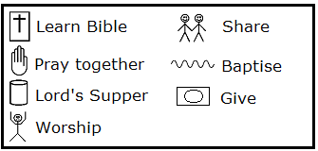
L'intérieur de chaque cercle, écrire les chiffres qui montrent combien de personnes sont dans l'église ou de la cellule.
A = Nombre de pratiquants adultes
B = Nombre de croyants baptisés
C = Nombre d'enfants et de jeunes
D = Nombre de ceux qui sont morts ou ont quitté l'église ou la cellule
À côté de chaque cercle, écrire le nombre de générations de l'église ou de la cellule mère: 1, 2, 3 et ainsi de suite.
Si un berger ou un aîné a été nommé dans une église ou d'une cellule, puis dessinez un bâton homme à côté du cercle, et d'écrire le nom du berger près du bâton - homme. Par exemple:
Un dessin de l'église ou de la cellule complète pourrait ressembler à ceci:
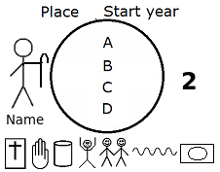
Ensuite, transférer toutes ces informations à un formulaire de rapport comme celui-ci:
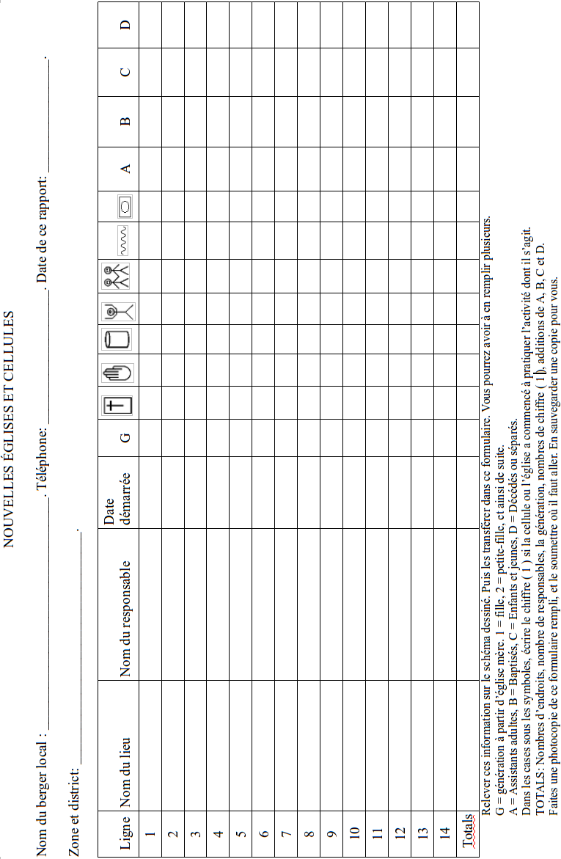

3. Projeter avec vos collègues à suivre toutes les nouvelles églises.
Dessinez de telles diagrammes pour toutes les nouvelles cellules et congrégations, et transférez les même informations sur le formulaire « Rapport sur les cellules et les églises ». Ces formulaires vous permettront d’analyser et rapporter sur l’implantation d'églises et sur les progrès des disciples.
Ces mêmes informations vous permettront également d’envisager de renforcer les cellules et les églises, jusqu'à ce qu'elles aient commencé à obéir aux commandements de Jésus que vous leur aurez enseignés. Vous pouvez également planifier où envoyer de nouveaux travailleurs pour démarrer de nouvelles cellules et congrégations.
Partagez vos rapports avec d’autres dirigeants de ministère, pour les encourager et pour les aider à dessiner des diagrammes et des plans similaires du ministère. Si votre ministère a des sponsors qui fournissent des finances ou de la formation, alors partager des rapports avec eux, aussi.
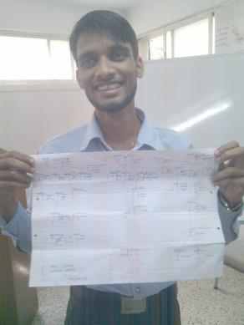
Une carte réelle montrant cinq générations d'implantation d'églises.

4. Projetez avec vos collègues les activités pour la prochaine réunion de culte
Choisissez des activités adaptées aux besoins courants et aux coutumes locales.
Racontez l'histoire de la façon dont Paul et Timothée, alors qu'ils étaient à Éphèse, ont vu se démarrer de nouvelles églises à Colosses et au-delà, et la façon dont le Seigneur a suscité de nouveaux dirigeants à chaque endroit.
Expliquez comment cette histoire correspond Paul instruction de 2 Timothée 2:2.
Voir les schémas que vous et vos collègues avez dessinés, et partager l'information que vous avez recueillie sur eux.
Discutez avec les croyants sur la façon dont vous souhaitez les aider à démarrer de nouvelles cellules et congrégations.
Formez des groupes de deux ou trois individus, et demandez-leur de prier ensemble, demandant à Dieu de créer de nouvelles cellules et congrégations.
Pour introduire la communion, lisez Actes 20:1-7.
Expliquer comment Paul et ses collègues ont travaillé sans cesse pour démarrer de nouvelles églises dans toutes les régions et villes, où ils jouissaient tous les croyants la présence de Jésus dans la communion.
Mémoriser Actes 12:24, « La parole de Dieu se répandait de plus en plus, et le nombre des disciples augmentait. »

